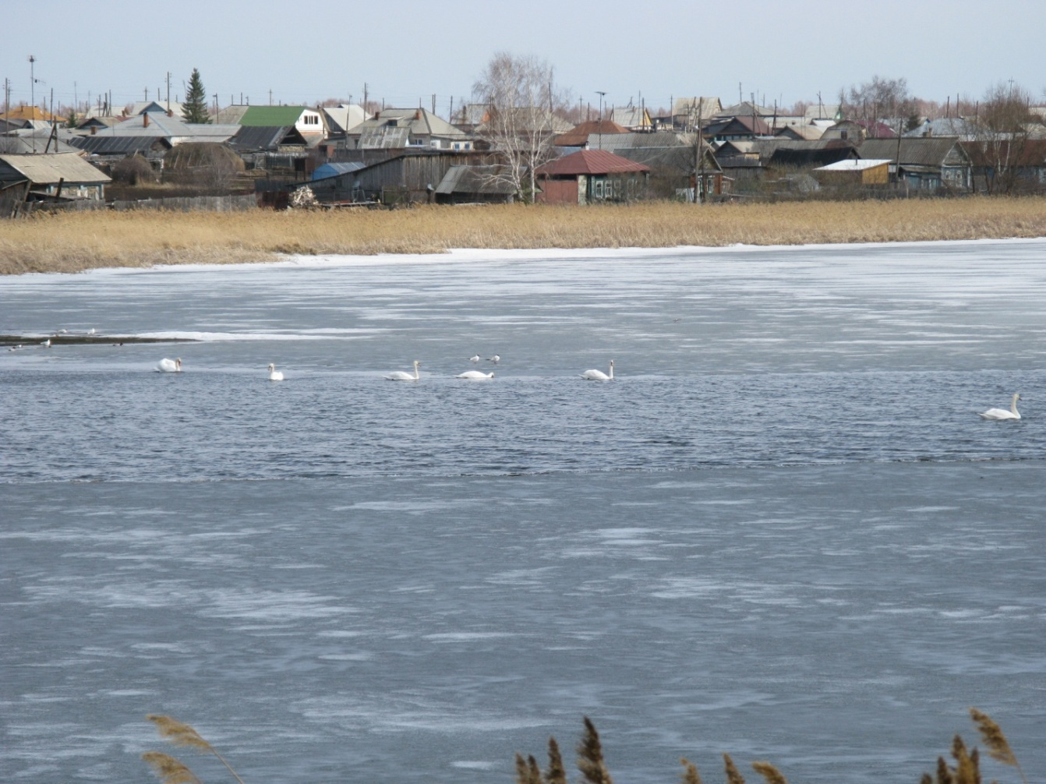

СЕЛО ВОСКРЕСЕНСКОЕ
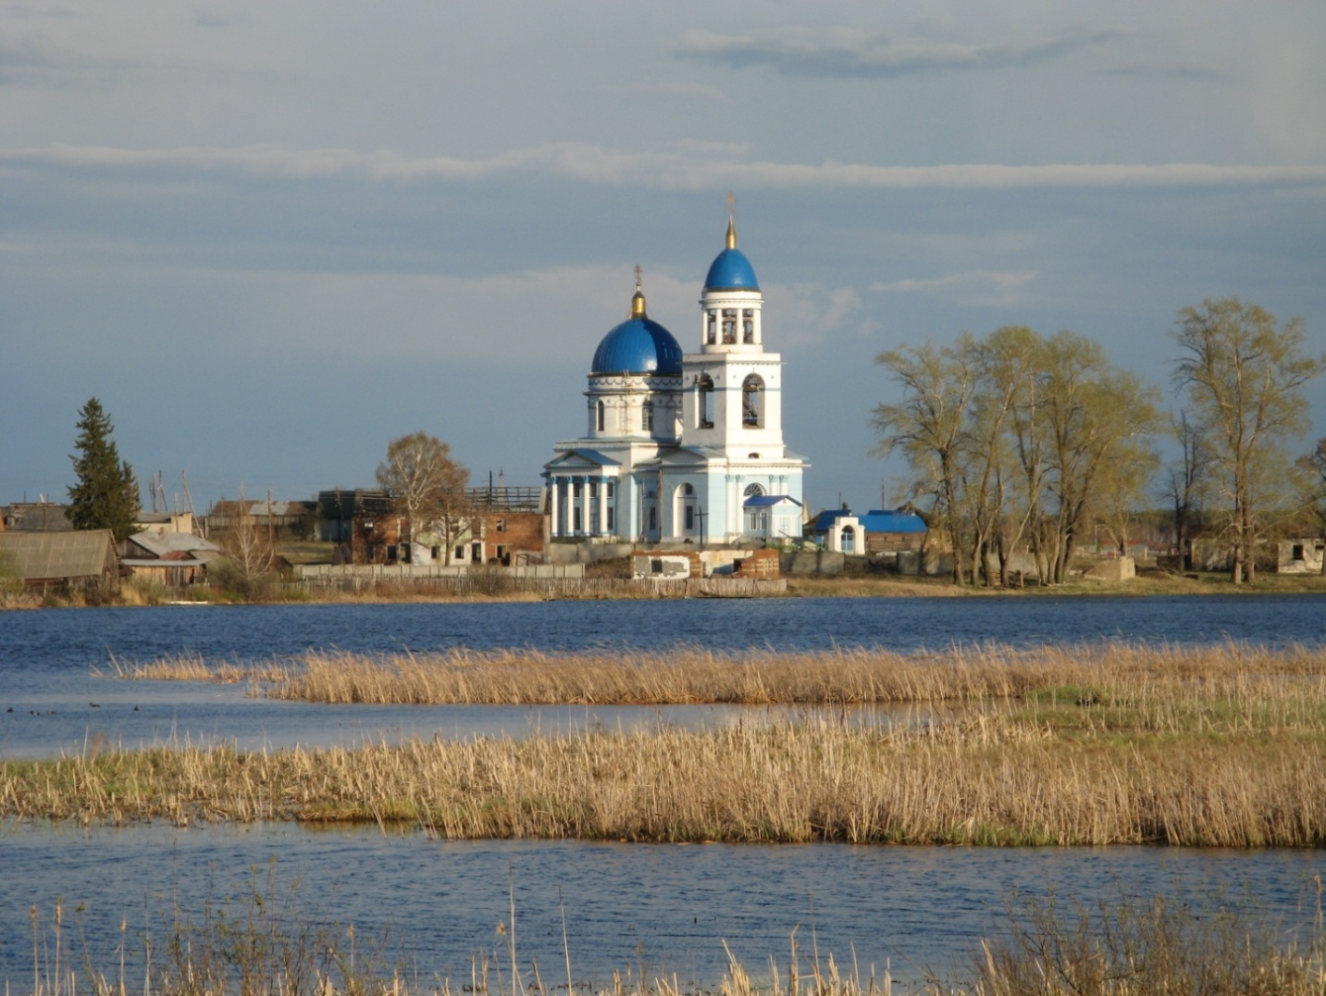

Материал собрала ученица школы № 117 Панова Наталья с помощью краеведа села Воскресенского, директора Воскресенской школы
Батина Вильгельма Александровича.
Фотографии собрали: Панова Н., Трухина Л.Г., Сорокин А.
Материал оформил Сорокин Алексей, ученик школы № 117.

ПЛАН
1 История возникновения села Воскресенское
2 Развитие села
а) до революции
б) после революции
3 Участие жителей села в Великой Отечественной войне 1941 - 1945 годов
4 Памятник архитектуры в селе Воскресенское – церковь классического стиля
5 Воскресенская школа
6 Люди села Воскресенского
7 Заключение

1
Село Воскресенское – одно из старейших русских поселений на Южном Урале, ему уже два с половиной века.
Возникло оно в первой половине восемнадцатого века, то есть – в начале развития горнозаводского дела на Южном Урале. Каслинский завод – первый металлургический завод на Южном Урале, возник в 1747 году. Несколькими годами раньше возникло село Воскресенское.
Основателем села и первым его владельцем был Никифор Клеопин, служивший в Екатеринбургской горной канцелярии.
Село возникло на земле, купленной Клеопиным у башкир. Первоначально это было небольшое сельцо на реке Синара, а точнее, в трёх верстах от её истока. Оно состояло из господского дома и двора, водяной мельницы, полутора двух десятков домов, расположенных на реке Синара по обоим её берегам, и церкви.
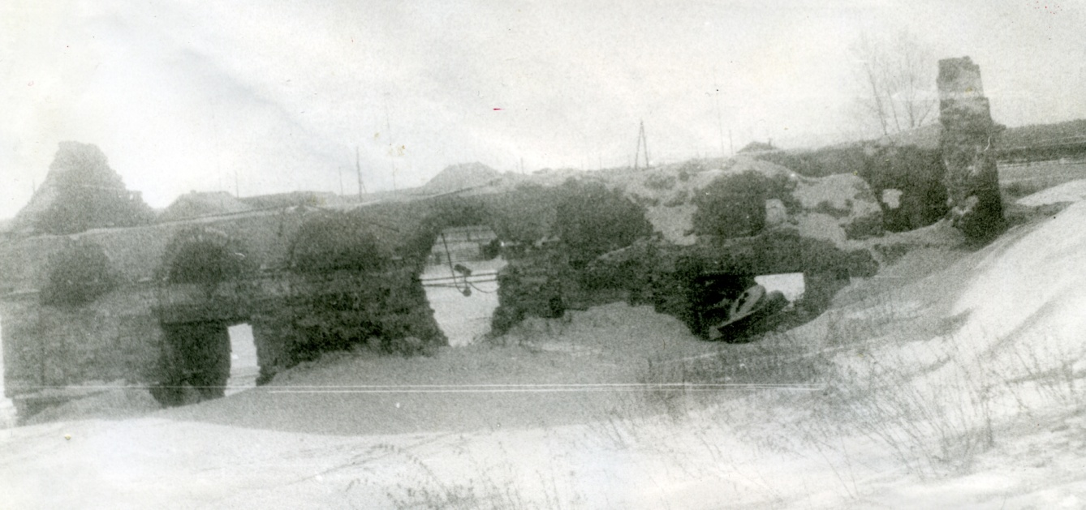
Полуразрушенная водяная мельница в селе Воскресенское
Клеопин поселил в селе своих крепостных крестьян. В 1751 году Никифор Клеопин и его сын Григорий за усердную многолетнюю службу получили ещё башкирские земли, на которых основали деревни: Знаменку на озере Карагуз, Клеопино и Григорьевку на озере Анжелы. Деревни они заселили своими крепостными людьми из Новгородского уезда Вологодского наместничества, поэтому среди жителей этих деревень распространены фамилии: Новгородцевы, Пешехоновы, Белозеровы и другие. Среди первых жителей в селе Воскресенское были Малашевы. В ревизской сказке 1834 года значатся: Родионовы, Кожевниковы, Котловановы, Пановы, Кашпуровы, Батины, Трухины, Горюшкины, позже появились в селе: Паниковские, Лепаловские, Вологодские, Иванчевские.
2
В 1784 году Григорий Клеопин продал село Воскресенское со всеми землями и деревнями: Знаменка, Григорьевка, Клеопино известному заводчику Никите Демидову – сыну основателя династии Демидовых, Никиты Демидова.
С этого времени жители села Воскресенское и прилегающих деревень стали работными людьми Демидова. Их главным занятием стало: рубка леса и выжигание угля для металлургических заводов Демидова Каслинского и Кыштымского заводов. «Белый дом» - ныне музей Демидова, располагался на Кыштымском заводе.
За свою работу крестьяне-воскресенцы пользовались земельными наделами и вели крестьянское хозяйство.
В1804 году Никита Демидов – внук, продал село Воскресенское с прилегающими деревнями заводчику – миллионеру Льву Ивановичу Расторгуеву, владевшему селом до революции.
Заводчик расширял заводы, завозил новых крестьян, увеличивалось население. В 1809 году в Воскресенской волости проживало 729 мужчин и 763 женщины. В том числе в селе Воскресенское мужчин – 205, женщин – 220.
Ко второй половине девятнадцатого века это было уже большое село: в 1877 году 777 мужчин и 814 женщин. Оно являлось волостным центром. Жизнь крепостных крестьян была тяжелой и бесправной.
В первой половине девятнадцатого века, когда Каслинский и Кыштымский заводы вывозили свою продукцию за границу, когда в Воздвиженке возникли стекольный, химический и винокуренный заводы, заводчики задумали соединить эти заводы водным путём, наиболее дешёвым, в те времена. Для этого они решили соединить самые глубокие озёра, находящиеся в районе Черкаскуля, Воздвиженки, Кыштыма и Каслей.
Между Кыштымом и Каслями это сделать проще – озёра находятся близко. А до Воздвиженки надо прокопать канаву от Силача до Синары километров двадцать. Копать в лесу, в каменистом грунте, вручную. В течение нескольких лет крестьяне рубили лес, рыхлили кирками землю, дробили камень ломами. Всё это поднимали на поверхность носилками, тачками. Много народа погибло от непосильного труда.
Наконец соединили Силач с Синарой. Заводчики приказали перекрыть естественное русло Синары. Думая только о своих заводах, они, безусловно, не заботились о тех, кто жил на берегах реки.
А Синара, как известно протекает через сёла: Воскресенское, Тюбук, Булзи и другие сёла. Перекрыть такую реку – значит, лишить воды сельское население и поля. Однако, заводовладельцы перекрыли русло реки и пустили воду по канаве, соединив Окункуль, Иткуль, Синару с Силачём, Сунгулём и другими каслинскими озёрами, протяжённостью более шестидесяти километров.
Из огромных водных бассейнов вода с одинаковой силой ринулась со стороны Силача и Синары и встретилась в километре от села Воскресенское, прорвала земляной вал и устремилась на восток по низовьям в естественное русло реки Синара, снеся на пути воскресенские избёнки, тюбукскую плотину и мельницу. Напуганные таким напором воды строители были вынуждены бросить эту затею и завалить канаву в нескольких местах.
Воскресенцы принимали активное участие в выступлениях против своих угнетателей – заводчиков. В 1822-23 годах было восстание в Кыштыме под руководством Клементия Косолапого – воскресенца. При подавлении восстания, среди арестованных его участников было 109 воскресенцев, их послали на рудники.
В те же годы каслинский заводовладелец угнал всех взрослых из села Воскресенское на золотые прииски в Сойлионовскую долину. Эти прииски крестьяне называли проклятым местом: там погибло много их дочерей от эксплуатации и насилия. Господские холуи – надзиратели. Приказчики, штейгеры – пользовавшиеся неограниченной властью, принуждали девушек сожитию, непокорных насиловали.
Девушки взбунтовались: « Лучше умереть, чем быть потехой господским псам!» Они сговорились постоять друг за друга. И когда похотливые мерзавцы приходили за очередной жертвой, все девушки вставали на защиту подруги, хватали насильника, накидывали на голову мешок, связывали руки, избивали и выбрасывали подальше от места экзекуции. Такую расплату в разное время получили все, пытавшиеся насиловать девушек. Это справедливое возмездие доносчики называли бунтом.
Заводовладелец пытался наказать «бунтовщиц». Тогда девушки прекратили работу. На помощь заводовладельцу власти послали карателей. Главарей «девичьего бунта» Котлованову, Батину и Малышкину судили и упрятали в тюрьму. А чтобы оправдать насильников, власти принудили некоторых воскресенских крестьян дать показания о том, что « … на Сойлионовских промыслах девушки были сами виноваты в неповиновении»
Узнав об этом, воскресенцы попытались выручить девушек. Они послали в Екатеринбург своего ходока Морозова с заявлением о том, что крестьян вынудили дать ложные показания, а девушки не виноваты, они только защищались. Но господские холуи перехватили Морозова, избили, заковали в кандалы и спрятали в заводской «подтюремок». Крестьяне узнали об этом только через четыре месяца, когда еле живого Морозова привезли домой.
В 1861 году было отменено крепостное право. Крестьяне села Воскресенского и Рождественского (около Кыштыма) были одними из первых на Южном Урале освобождены от крепостной зависимости. Крестьяне стали лично свободными, их наделили землёй, но за большой выкуп. Поэтому трения между господами и крестьянами продолжались. При обработке земли крестьяне пользовались примитивными орудиями труда. Земли крестьянам дали беднейшие и летописец Ляпустин на этот счёт отмечал, что к 1890 году в селе нет ни ремёсел, ни промышленности. Хлебопашество – главное занятие крестьян – в течение многих лет находится в незавидном положении. Это «вследствие того, что крестьяне не пришли ни к какому соглашению с владельцами земли, по сей время не приняли уставной грамоты, и хотя землю пашут, но землёю не владеют, а потому не обрабатывают её надлежащим образом, не удобряют».
Пять неурожайных лет подряд привели к всеобщему голоду в 1890 году. Хлеб в этом году уродился плохой. Земледельцы не только не возвратили семян, даже побросали поля, оставив их нежатыми и некошеными. Последствия неурожая: во всём приходе ни у кого нет хлеба. В деревнях Григорьевке и Клеопино многие семьи сутками сидели голодом. Земельная управа создала комитет по изысканию средств к существованию народа. Председателем комитета назначили учителя Рольщикова.
По ходатайству сего комитета, - пишет Ляпустин, -управляющий Кыштымскими заводами Карпинский дал людям работу – рубку дров на уголь. Но что это за работа? Одна только крайность, один голод вынуждает православных выполнять её. Дрова рубят в болотах, в феврале по пояс в снегу, а в марте выше колен в воде.
Год 1981. Хлеба нет, заработков тоже. В следующем году к году добавляется бескормица. Нет ни сена ни соломы. Снята с крыш и скормлена скоту последняя солома. Три четверти скота пало или продано за бесценок.
«Сегодня первое апреля, а снег цел, и тепла нет. До свежей травы много ещё нужно корма, и много ещё скота погибнет, а что за крестьянин без скота? Ужасно!»
Человек – человеку волк. Таков закон капиталистического общества. В течение неурожайных лет воскресенцам никто не помог. Лучшей помощью считалось предоставление работы. «И за то спасибо, по крайней мере кормятся православные». Они трудились в одиночку, голодали и умирали на глазах жиреющих господ.
Богатый урожай – не благо для крестьян в капиталистическом обществе в то время. Буржуазия скупает хлеб за бесценок. И снова крестьянин влачит жалкое существование. Так случилось и с воскресенцами. Урожай хлебов и трав в 1893 году был хороший. Весна 1894 года была тёплая, с дождями. Всходы хлебов дружные. Осень урожайная. «Цены на хлеб упали донельзя: горе от урожая!» Летописец снова в отчаянии.
Немного позже, наряду с хлебопашеством начинают развиваться ремёсла: кожевенное, портняжное, кузнечное, сапожное.
Наиболее зажиточные крестьяне арендовали у башкир земли, открывали торговлю.
В 1917 году свершилась Октябрьская революция, власть капиталистов и помещиков свергли. В селе в то время насчитывалось около шестисот крестьянских дворов. Весть о свержении царя в село принёс Василий Николаевич Малашев, вернувшийся с фронта с изувеченной рукой. Благая весть быстро разлетелась по селу. И через некоторое время народ собрался на сход без предупреждений. Первый вольный сход избрал местную власть ничем не отличавшуюся от прежней. Волостным старшиной утвердили эсера Кожевникова. Потом почти каждый день мужики митинговали. В селе было три течения: меньшевистко – эсеровское, большевистское и монархистское. Первые два открыто звали народ дорогой революции, которую указывали они, третья действовала тайно. В связи с этим в селе было неспокойно, начиная с августа до октября, в селе была полоса пожаров.
В июне 1918 года в село Воскресенское вошли колчаковцы, началась колчаковщина.
В июльские дни 1919 года колчаковцы были вынуждены расстаться с территорией Воскресенской волости.
Колчаковцы понимали, что сюда им возврата не будет, что гонит их не только Красная Армия, но и весь народ уже не выносит контрреволюционных слуг. Потому, отступая, они уничтожали промышленные объекты и мстили народу всеми средствами.
Одним из таких средств был спирт. Нет, они не уничтожали его и не увезли (не могли), просто прострелили баки на Воздвиженском заводе.
Расчет был таков: люди потащат бесплатный спирт, перепьются, передерутся, сожгут завод и будут помехой наступающим.
В дни безвластия, то есть, когда белые ушли, а красные ещё не пришли, этот расчёт частично оправдался.
Прозрачные струйки спирта, со свистом вырывавшиеся из огромных баков и падающие на землю, соблазнили некоторых людей. За спиртом ринулись и пешие и конные, с вёдрами, бочками, из Воздвиженки и окружающих сил. Полилась по деревням пьянящая река. Многих мужчин и женщин поборол спирт. По дороге от Воздвиженки до села Воскресенское и на берегах Синары валялись перепившиеся любители высокоградусного «напитка». Не обошлось без жертв. В Воздвиженке «сгорела» работница Степанида Жукова. В селе Воскресенское крестьянин Герасим Атмажитов, бахвалясь, выпил сразу ковш неразведённого спирта и тотчас скончался. Обожглись Фёдор Кожевников, Иван Батин.
Двое суток продолжалась эта вакханалия. На третьи сутки на месте расхищения спирта появился воскресенский большевик Малашев Василий Степанович. Он организовал добровольческий отряд по охране спирта. В составе охраны были воздвиженские партизаны – Васильев Дмитрий, Тихомиров Пётр, Жуков Иван, Родионов Григорий и другие. Силой оружия они разогнали расхитителей.
Предотвратив расхищение и утечку спирта, Малашев немедленно уехал на встречу Красной Армии.
На другой день красногвардейцы, среди которых был и Малашев, вошли в Воздвиженку. Вакханалия закончилась.

В селе Воскресенское имеется братская могила, в которой захоронены Василий Николаевич Малашев, Василий Николаевич Горнов и один безвестный красноармеец. Братская могила находится в центре села за церковью.
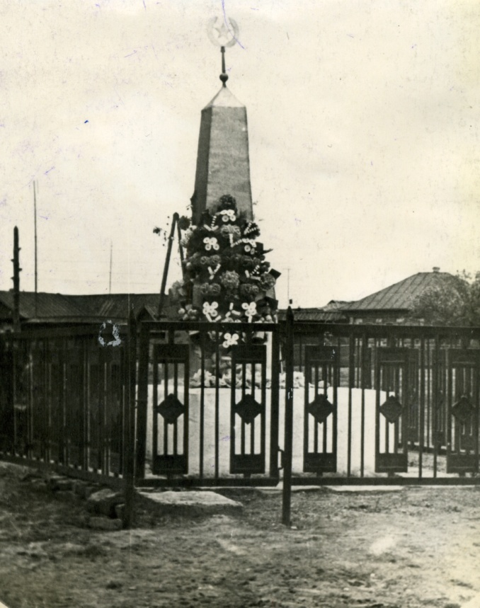

Братская могила погибших в селе Воскресенское в годы революции

В 1929 году началась организация колхозов, в 1930 году был первый сев на колхозной земле.
3
В селе Воскресенское было два колхоза: имени Сталина и имени Молотова. Труженики села выращивали хлеб и сдавали государству мясо и молоко.
В годы Великой Отечественной войны более четырёхсот мужчин были призваны в Красную Армию. Немногие вернулись с той ужасной войны.
На мемориале в селе Воскресенское увековечена память о 308 человеках, погибших в Великой Отечественной войне.
В войну место взрослых мужчин заняли подростки. В основном школу бросали после четырёх классов. Все трудоспособные жители села косили сено, убирали хлеб на жнейках и конных носилках.
Учебный год в школе начинался в октябре или в начале ноября. Юноши и девушки сели за руль трактора и комбайна. Труженики села работали под девизом «Всё для фронта, всё для победы!» Они, недоедая посылали на фронт продукты, собирали тёплые вещи, вязали носки и варежки. Многие подростки были взяты в ФЗО. На Каслинский завод были взяты: Новгородцев Василий Степанович, Гилёва Галина Даниловна и другие. На Уфалейский завод был принят Жуков Александр Фёдорович. Чтобы достать до станка дети подставляли под ноги ящики, работали по 14-15 часов в сутки.
Многие женщины села остались без мужей с маленькими детьми на руках, которых было не менее двоих. Женщины пахали, сеяли, косили, жали, молотили, зимой ездили на конях за 15-20 километров за сеном, чтобы прокормить колхозный скот. Вручную собирали навоз в колхозном коровнике, вывозили его на поля и там вручную разгружали, чтобы удобрить землю для урожая будущего года.
В 1941 году в село Воскресенское были завезены дети из Ленинградской школы №160 Смольницкого района. Они жили и учились в селе Воскресенское до1945 года.
7 ноября 1982 года в селе Воскресенское был открыт памятник воинам-воскресенцам, погибшим в годы гражданской войны и в боях против немецко-фашистских захватчиков в 1941-1945 годы.
Работа по выявлению имён погибших и составлению списков начата коллективом учителей и учащихся восьмилетней школы ещё в 1965 году. К тридцатилетию победы в Великой Отечественной войне было выявлено 264 погибших, материалы о которых хранились в музее боевой и трудовой славы.
Но работа продолжалась. Кроме учителей и школьников в ней приняли участие ветераны войны и труда.
В 1980 году уже было выявлено 53 воскресенца, погибшие в годы гражданской войны, и 308 земляков, отдавших жизнь в боях с немецко-фашистскими захватчиками. Их имена выгравированы на 34-х мемориальных досках, изготовленных учащимися Каслинского СГПТУ №18.
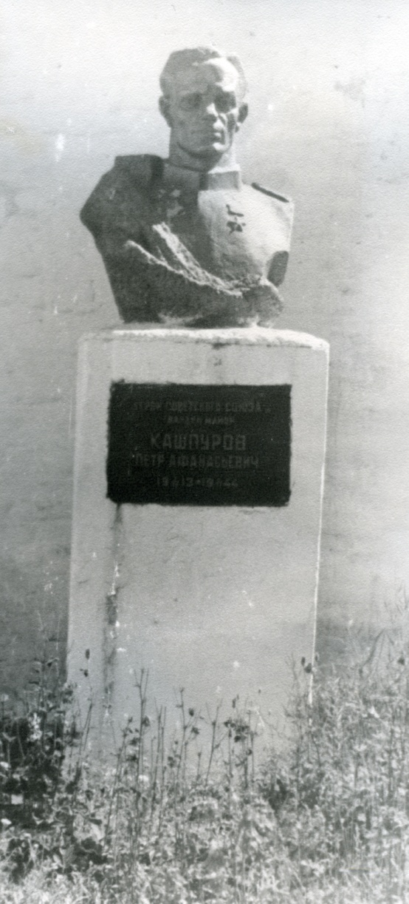В сооружении памятника приняли участие депутаты сельского Совета, рабочие Воскресенского отделения совхоза, сотрудники дома-интерната для престарелых.
И вот мемориал готов. Перед центральным его пилоном установлен бюст нашего земляка Героя Советского Союза Петра Афанасьевича Кашпурова, в центре – пятиконечная звезда, в которой зажжен вечный огонь.

Бюст Герою Советского Союза
Кашпурову П.А.

4
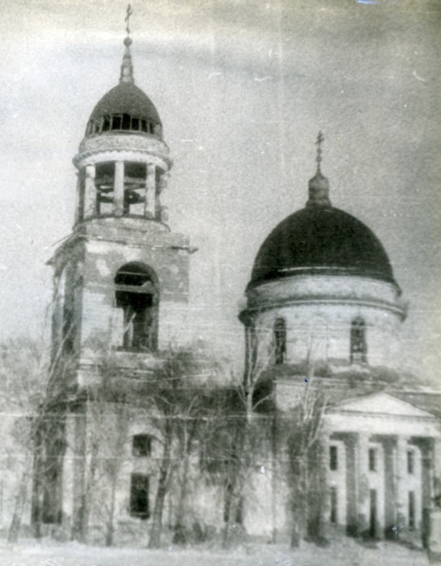В селе Воскресенском Каслинского района в 1979 году одна из экспедиций Академии наук СССР зафиксировала, что великолепный храм классического стиля разрушается, он бесхозный.
Автор и строитель храма неизвестны. Но поскольку владельцем села Воскресенское долгое время, вплоть до революции были известный миллионер Лев Расторгуев и его наследники строившие одновременно в Екатеринбурге свою усадьбу в подобном стиле то, наверное, возможно установить имя архитектора и строителя. Не исключено, что им был архитектор из Екатеринбурга Малахов.
Из летописного описания церкви явствует, что в 1815 году епископ Пермский и Екатеринбургский разрешил построить каменную церковь во имя Знамения Божьей матери взамен сгоревшей деревянной церкви, но заложения первого камня церкви произошло только в 1822 году. Церковь освещена 8 июня 1835 года. Она имеет вид корабля, 17 сажен в длину и 6 сажен 2 аршина в ширину. Внутри и снаружи оштукатурена, купола покрыты железом, окрашенным малахитом. Вскоре приступили к постройке придельного храма в память обновления храма Воскресения Христова.
Этот храм был освещён в 1842 году. В 1858 году церковь была обнесена каменной оградой с чугунными решётками и тремя железными воротами.
В 1874 году перелит разбитый благочестивый колокол весом 128 пудов с добавлением меди – 6 пудов на заводе колокольного мастера Слободской Вятской губернии Н. А. Бакулева.
В 1879 году были устроены и поставлены золоченые кресты за счёт добровольных пожертвований.
В дальнейшем церковь была отделена от государства и закрыта. В 1935 году были сброшены колокола.
В настоящее время руководство города Касли и исполком Тюбукского сельского Совета заключили договор с агентством «Артдизайн» о воссоздании в селе Воскресенское храма ХIХ века.

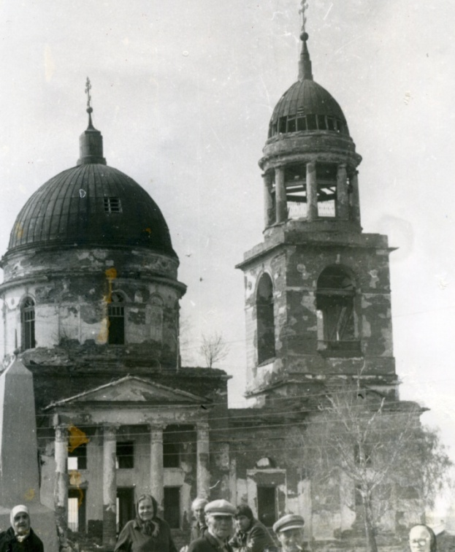

Церковь в селе Воскресенское
(фото 1988 года)

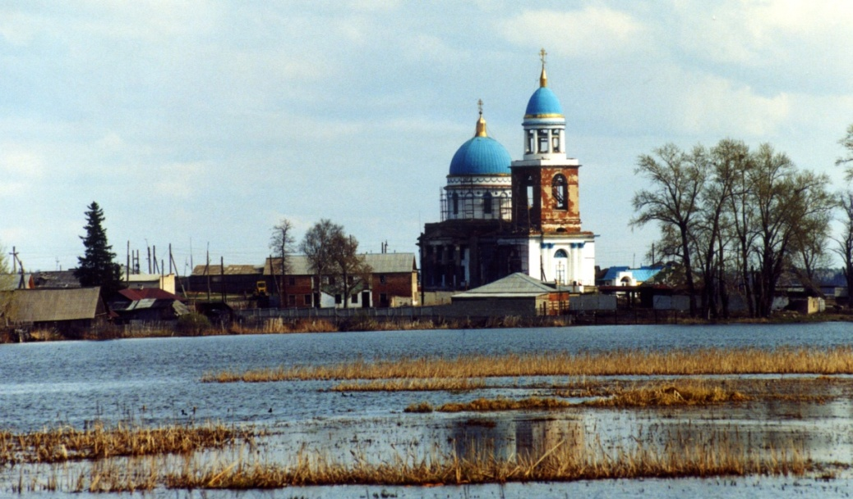Зимой 1995 года начата реставрация храма.

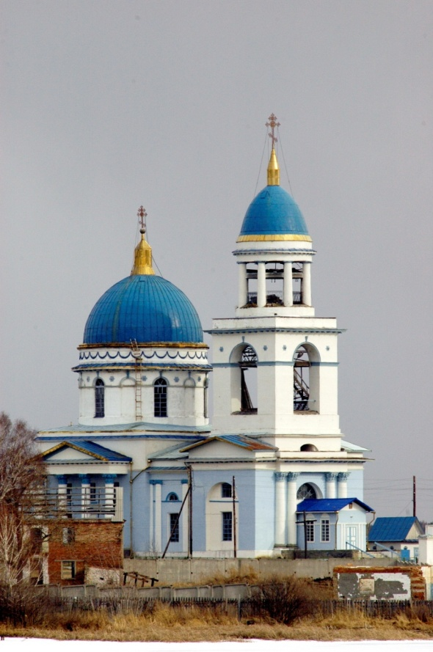

фото 2000 г.
5
Давнюю историю имеет село Воскресенское, возникшее во второй половине ХVIII века. Владельцами его были многие известные крепостники: Никита Демидов, Лев Расторгуев и его наследники.
С возникновением села здесь быстро выросла церковь – средство духовного закабаления крестьян. Школ крепостники не строили. Неудивительно, что первая школа появилась в селе спустя более века после возникновения села.
«В сем 1874 году - читаем в церковной летописи – в селе Воскресенском открыта земская народная школа. При открытии учеников было до шестидесяти».
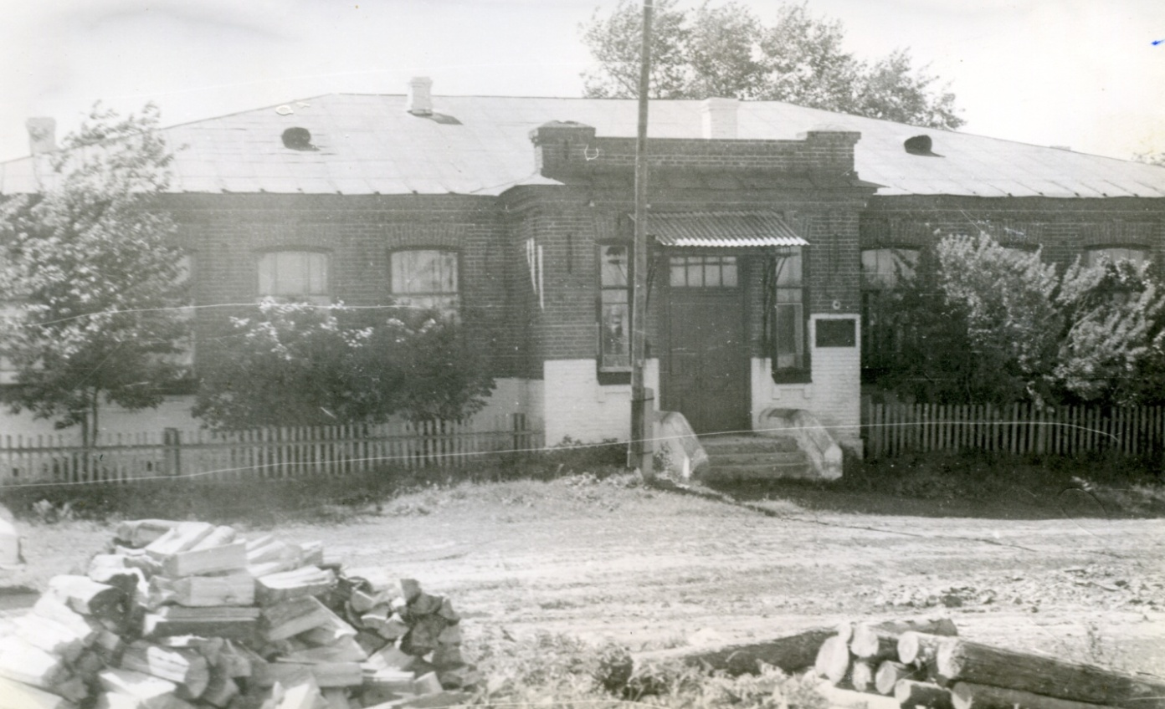Это была первая и долго единственная на всю волость трёхклассная школа. Размещалась она в деревянном здании, которое впоследствии сгорело. В 1915 году построили кирпичное здание, более просторное, здесь и сейчас располагается Воскресенская восьмилетняя школа.
Воскресенская восьмилетняя школа
Первыми учителями стали Рольщиков Пётр Львович и его жена Людмила Алексеевна. Долгие годы учительствовали Аркадий Константинович и Ксения Николаевна Воронины. Несли грамоту людям и другие хорошие учителя.
По происхождению они были из семей духовенства, чиновников, купцов из других более крупных сёл и городов. Примерно с 1910 года появились местные учителя.
У школьников воспитывали религиозное мировоззрение, покорность царю. Многие дети проучивались год - полтора, бросали школу из-за бедности. Вначале, только мальчики могли учиться в школе. Первые три девочки появились в 90-х годах.
За весь дореволюционный выпуск ни один из выпускников не получил даже среднего образования.
В 1938 году школа из начальной была преобразована в неполную среднюю. Таким образом, к началу тридцатых годов у выпускников Воскресенской школы появилась реальная возможность продолжать своё образование.
А в годы войны с немецко-фашистскими захватчиками школа приняла значительное пополнение. Здесь продолжала обучаться большая группа эвакуированных ленинградских детей из школы № 160 Смольницкого района.
В годы Великой Отечественной войны 308 воинов-воскресенцев погибло, защищая свою страну. Многие выпускники 20-30-х годов. В двадцатых годах закончил школу гвардии майор Пётр Афанасьевич Кашпуров, он был удостоен звания Героя Советского Союза. В тридцатых годах закончил школу кавалер многих орденов Виктор Иванович Конюхов.
Вместе с воспитанниками школы сражались на полях Великой Отечественной войны учителя: Леонид Николаевич Рябинин, Степан Яковлевич Плеханов, Виктор Иванович Кустов, Пётр Дмитриевич Плеханов, Александр Васильевич Елисеев.
Десятки лет проработали в школе: Нина Петровна Новгородцева, Нина Сергеевна Кашпурова, Мария Ивановна Кожевникова, Елизавета Фёдоровна Панова, Нина Семёновна Зыкова и другие.
Из Воскресенской школы вышло немало инженеров, докторов и кандидатов наук, лётчиков, агрономов и других нужных людей.

6
В селе Воскресенское живут и трудятся очень хорошие люди.
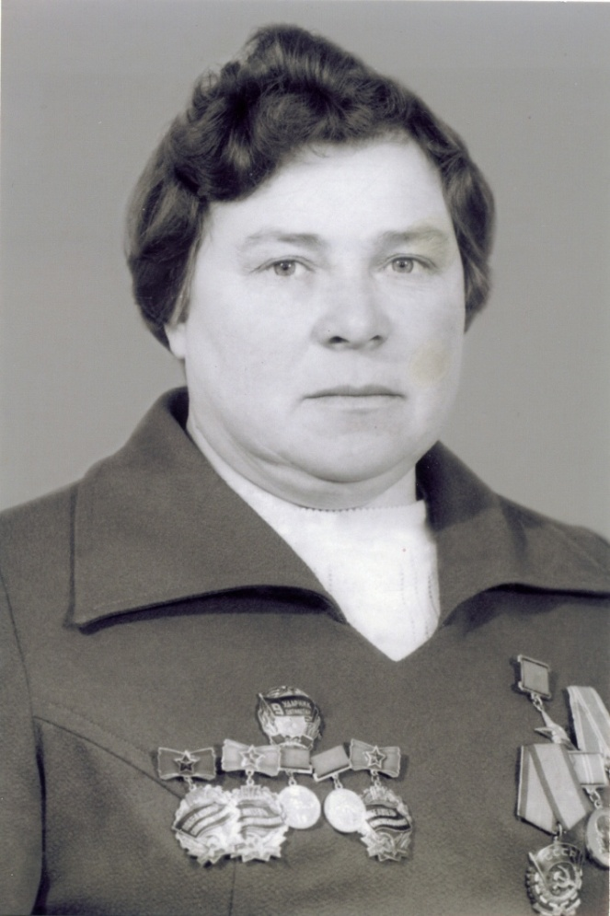
Атмажитова Людмила Михайловна родилась в 1936 году. В 1942 году на фронте погиб отец и она осталась с матерью. В 1953 году окончила Воскресенскую школу и сразу пошла на работу в Вишневогорск на фабрику №5. После замужества переехала в село и работала на молочной ферме дояркой 30 лет. Потом 5 лет работала разнорабочей. В 1973 году удостоена звания Героя Социалистического труда. Имеет большое количество медалей и более двадцати почётных грамот.

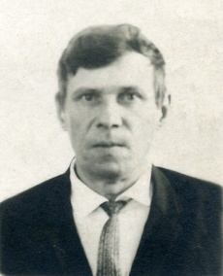
Атмажитов Александр Петрович родился 15 декабря 1928 года в селе Воскресенское. Началась война и с 13 лет пошёл работать. В 60-х годах закончил курсы животноводства в городе Троицке. После окончания курсов назначили бригадиром Воскресенской фермы. В 1973 году за трудовые успехи в сельском хозяйстве награждён орденом Трудового Красного Знамени.

Кашпуров Николай Егорович родился в 1929 году. Закончил четыре класса Воскресенской школы. Детство было трудное. Работал на конях в колхозе имени Сталина, а потом в Тюбукском совхозе. Много лет работал скотником. Работал добросовестно, в 1973 году был награждён орденом Трудового Красного Знамени, имеет другие награды. В настоящее время проживает в селе Воскресенское на заслуженном отдыхе.
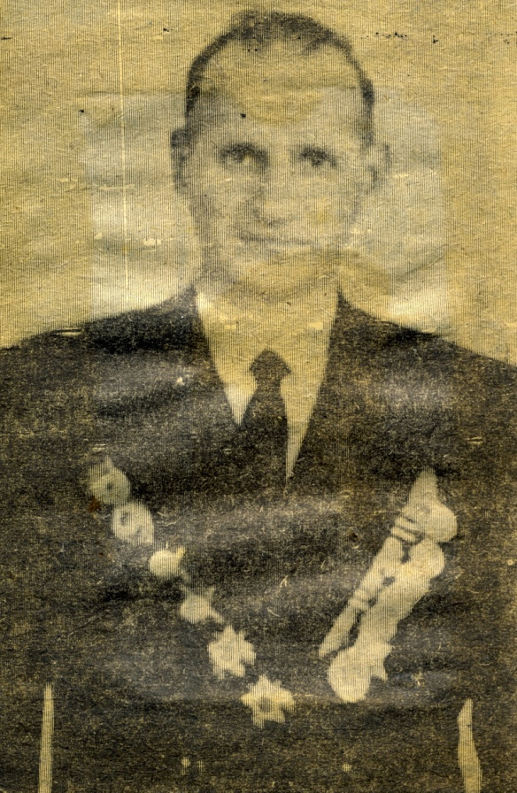Конюхов Виктор Иванович родился в 1925 году. В тридцатых годах закончил Воскресенскую школу. В 1942 году поступил на Каслинский машиностроительный завод. Одним из первых написал заявление с просьбой зачислить его добровольцем. Виктор Иванович Конюхов и другие добровольцы были зачислены в 29 гвардейскую мотострелковую бригаду, имеющую 6 орденов. Командовал бригадой М.С.Смирнов, погибший в боях за город Калинец – Подольский. Эта бригада была звеном Уральского добровольческого танкового корпуса. В составе этого танкового корпуса Конюхов участвовал в штурме Берлина и боях за Прагу. За выдающиеся заслуги перед Родиной гвардии старшина Конюхов был награждён шестью орденами и пятью медалями. После войны работал шофёром. В настоящее время живёт в Вишневогорске.

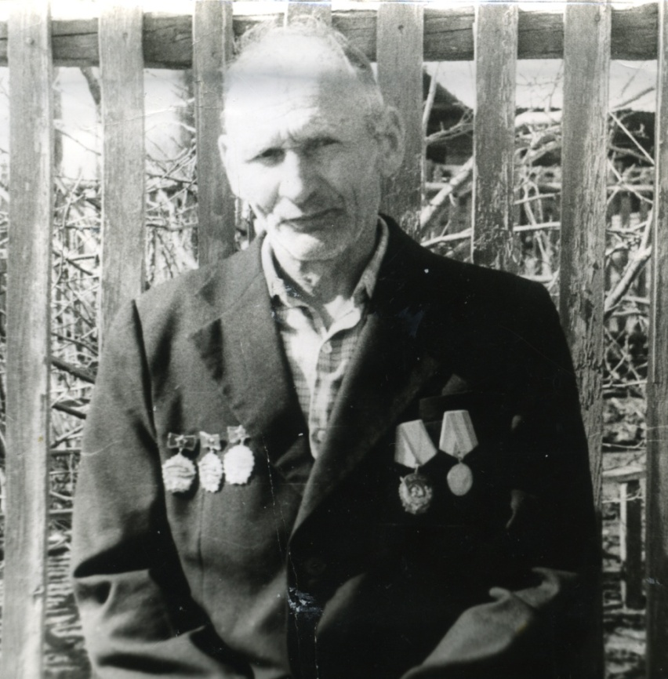Панов Михаил Васильевич (1929-1994) родился в 1929 году. Учился в Воскресенской школе до четвёртого класса. Начал работать в колхозе имени Молотова. Сначала работал на конях, а в 1944 году закончил курсы трактористов, работал на тракторах и на комбайнах до 1979 года. В 1973 году за большую выработку на комбайне был награждён орденом Трудового Красного Знамени. Был лучший комбайнёр в области.
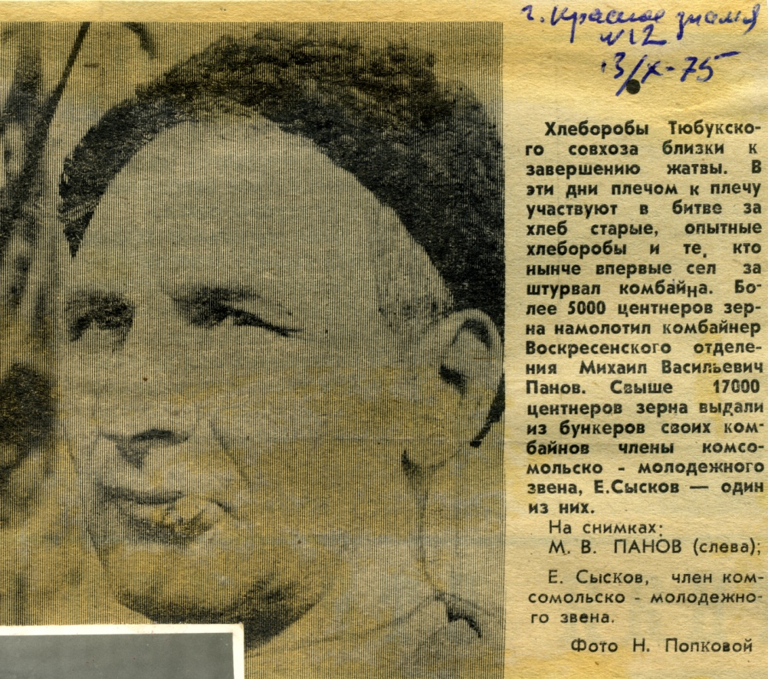
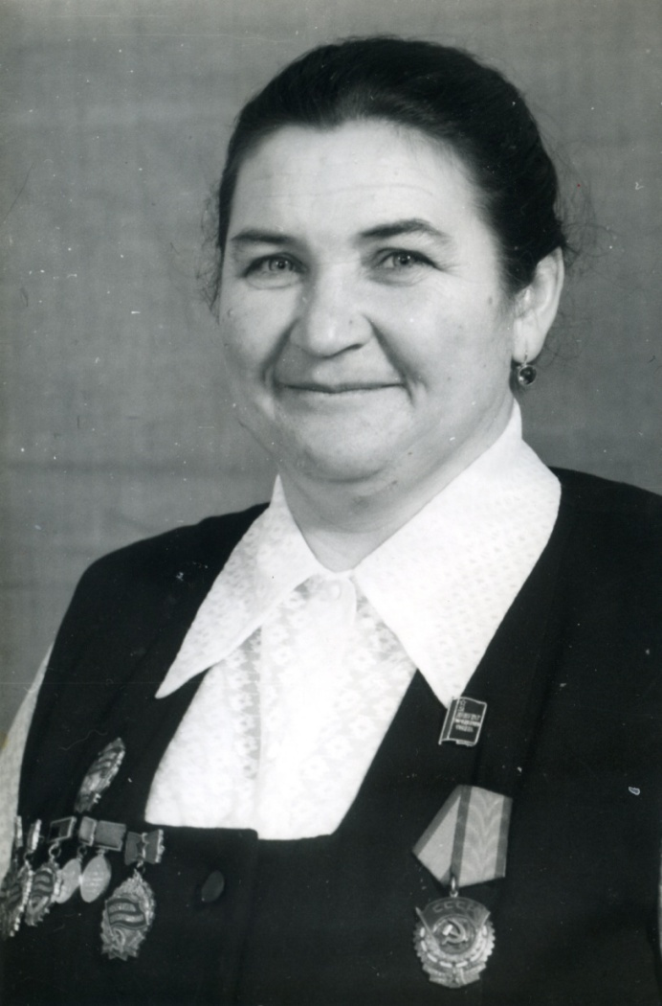Трухина Валентина Николаевна родилась в 1931 году. Отец погиб на фронте в 1942 году. У матери их осталось трое, она и два старших брата. После начала войны бросила школу, закончив только четыре класса, и пошла работать разнорабочей. После окончания войны с перерывами закончила семилетнюю Воскресенскую школу. Поступила в совхоз и проработала в нём 10 лет разнорабочей и 28 лет дояркой. Работала верой и правдой, и за свою работу в 1973 году была награждена орденом Трудового Красного Знамени. Имеет много других наград и 25 почётных грамот.

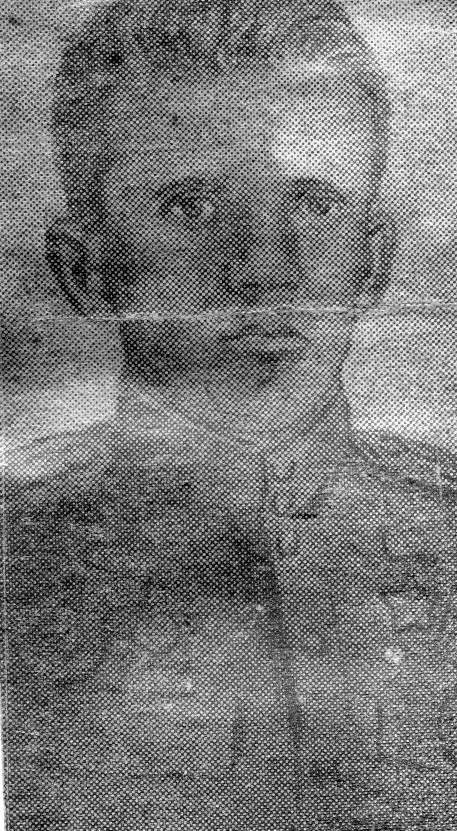Герой Советского Союза майор Кашпуров Пётр Афанасьевич родился в 1913 году в селе Воскресенское в семье крестьянина. Русский. Окончил Воскресенскую, затем Тюбукскую школу крестьянской молодёжи и Красноуфалейский сельскохозяйственный техникум. Работал в Казахстане, в совхозе. В 1930 году был призван в яды Красной Армии. Учился на курсах политработников в городе Пушкино Ленинградской области. С сентября 1942 года воевал с немецко-фашистскими захватчиками на Сталинградском и Юго-Западном фронтах. Звание Героя Советского Союза присвоено майору, заместителю 120 гвардейского стрелкового полка, П.А.Кашпурову 22 февраля 1944 года. Награждён орденом Красной Звезды и медалью «За оборону Сталинграда». Пётр Афанасьевич Кашпуров погиб в 1944 году в бою за город Апостолово Днепропетровской области. В городском парке сооружён мемориальный комплекс. Среди имён погибших защитников города, одним из первых высечено имя героя уральца Петра Афанасьевича Кашпурова.

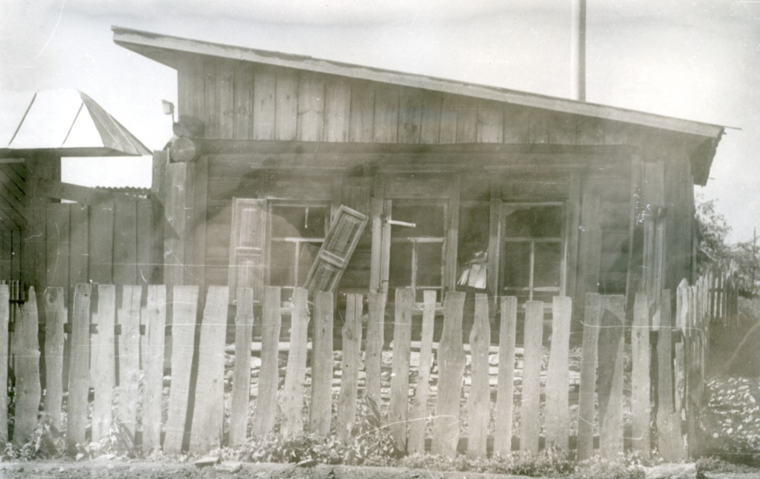

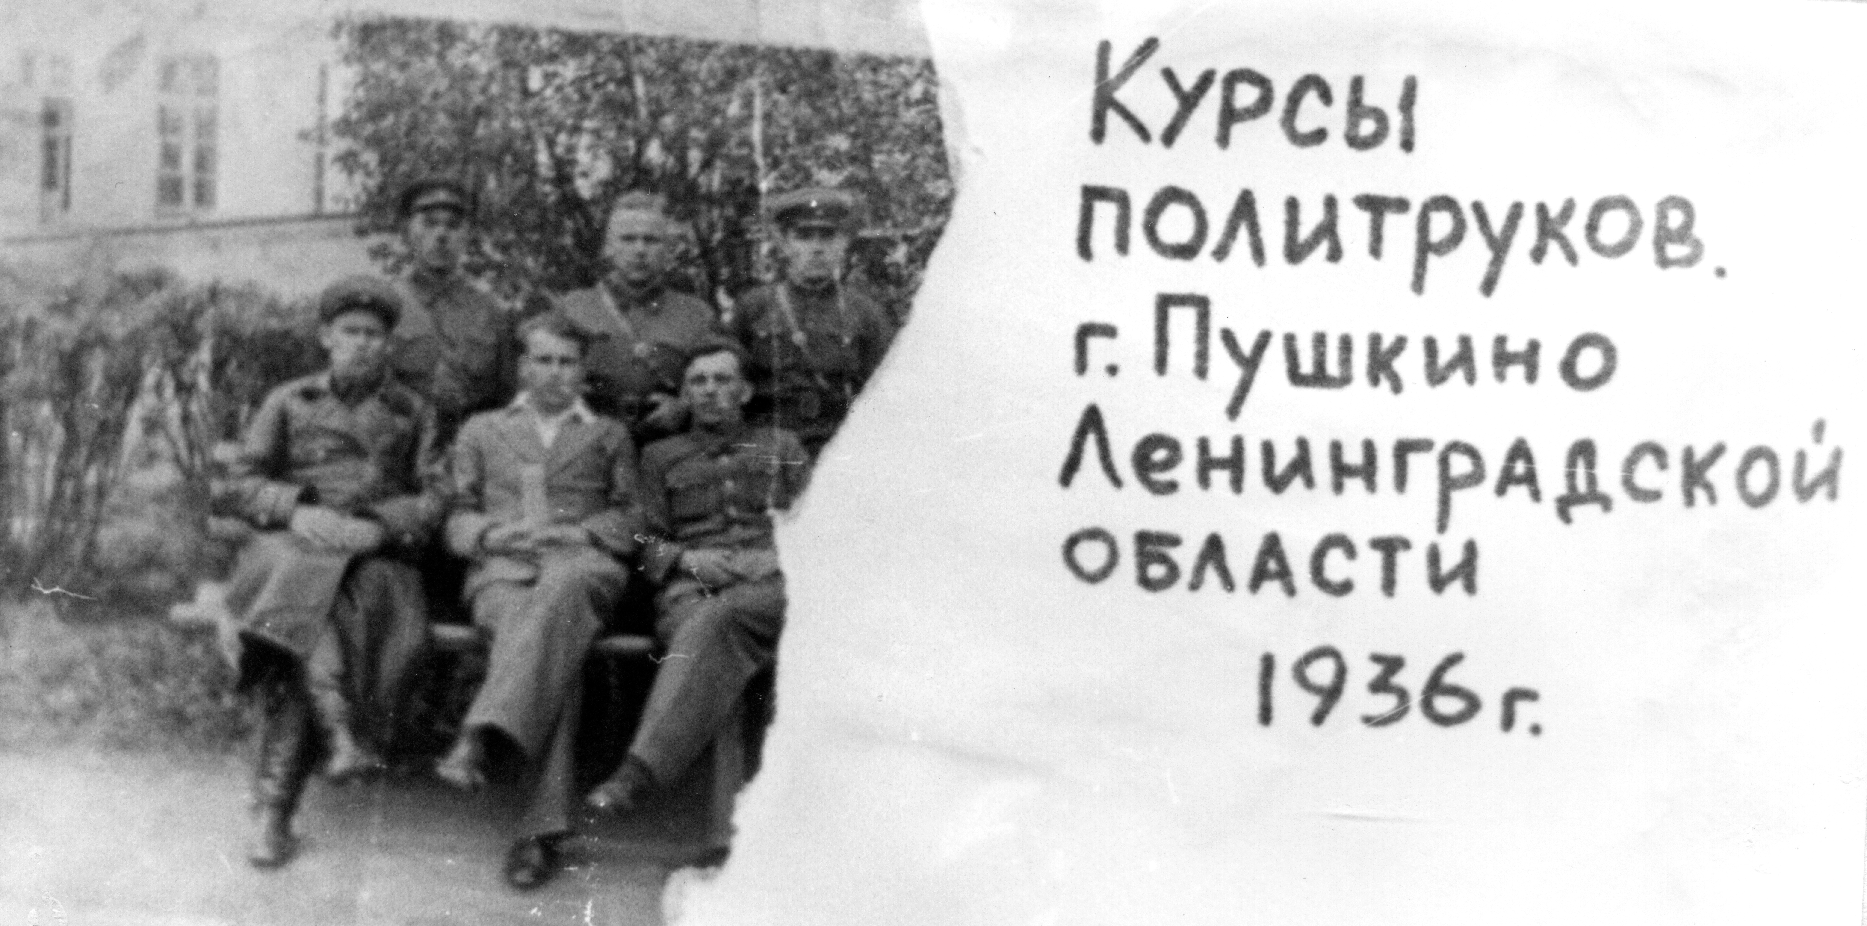Дом, в котором родился Пётр Афанасьевич Кашпуров

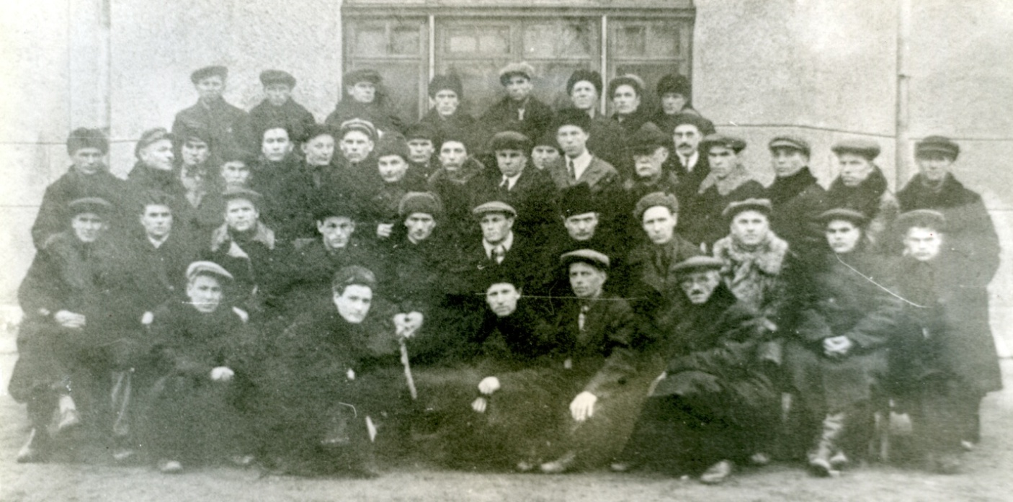Кашпуров на курсах политработников

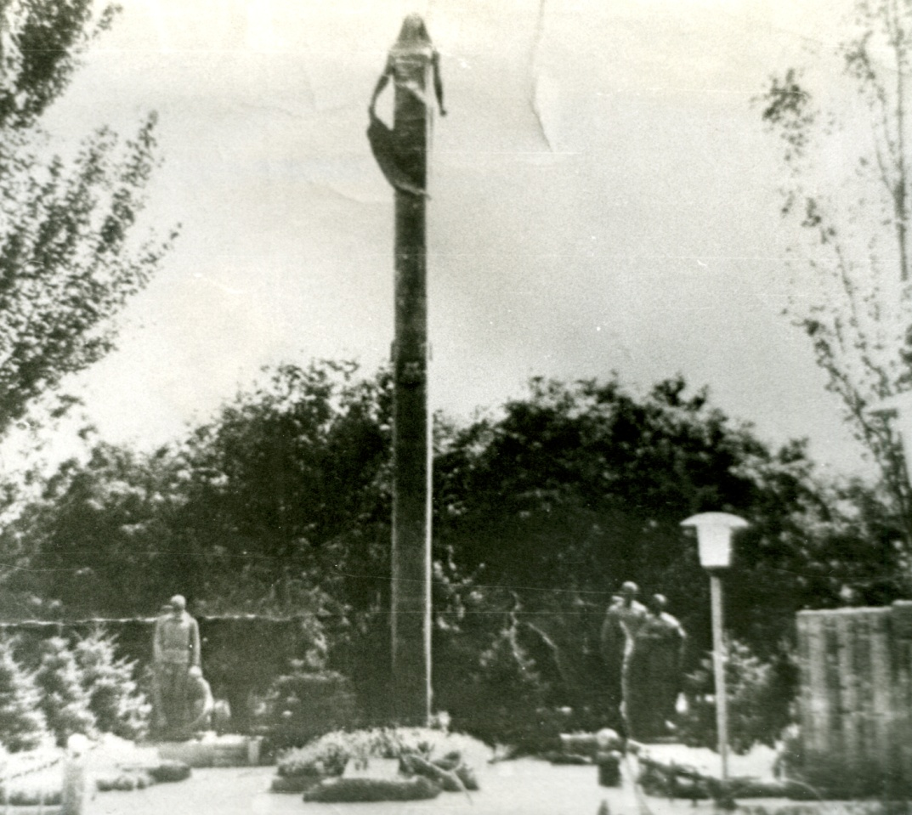

Место захоронения П.А.Кашпурова

7
В 1970 - 1980 годах прошлого столетия воскресенское отделение совхоза «Тюбукский» ежегодно собирало большие урожаи зерновых, сдаёт несколько десятков тонн высококачественного сена. Животноводческая ферма сдавало молоко высокой жирности на тюбукский молокозавод.
В настоящее время численность населения в селе значительно снизилась, в среднем насчитывается около трёхсот дворов, школу закрыли. В селе Воскресенском в настоящее время проживают одни старики, летом дачники из города Снежинска.

